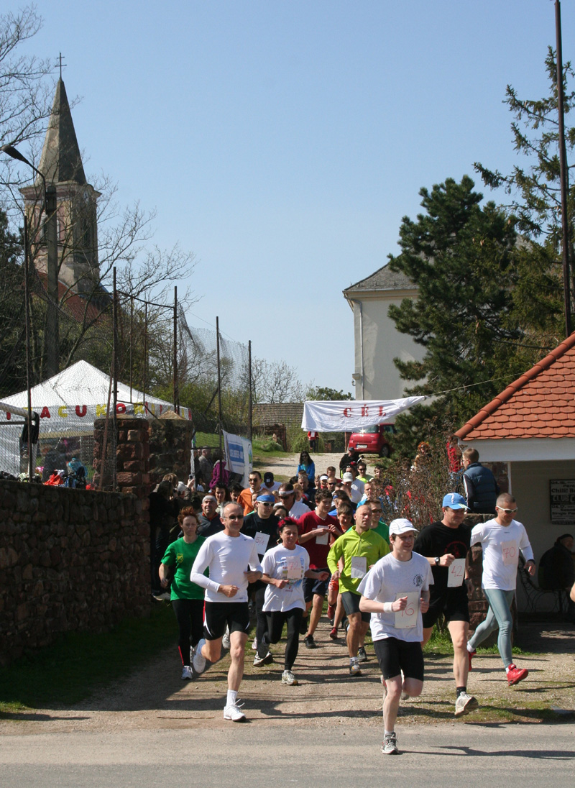
3. Káli-futóverseny és kirakodó vásár
2011. május 7. szombat 11h
Kővágóörs, Káli-medence, Balaton-felvidék

rajt és cél:
Kővágóörs község központja, templomdomb

Távok, versenyszámok, rajtidők szintidők
félmaraton (21100m) földpadkás aszfaltúton 11.30h 160 perc
8000m futás terepen, földúton 11.30h 60 perc
1000m kölyökfutás (12 éves korig) 11.15h nincs
500m ovis futás 11.00h nincs

Frissítés: a félmaratoni távon 2 helyen víz, citrom, szőlőcukor
Nevezési díjak: minden nevező és célba érő emblémás pólót kap (a megfelelő méretet, csak az előnevezőknek tudjuk garantálni)
helyszínen 2011 január 31ig 2011 március 31ig
félmaraton 3000 Ft 2000 Ft 2500 Ft
8000m 2000 Ft 1400 Ft 1600 Ft
ovis és kölyökfutás 1000 Ft 700 Ft 800 Ft

Eredményhirdetés:
14.30-kor a templomdomb tövében. A díjazottak oklevelet és ajándéktárgyat kapnak.

Díjazott kategóriák:
ovisok első három kisfiú és kislány
kölyök futók első három fiú és lány (10 év alatt és fölött külön)
8000m és félmaraton távon:
junior (-16 év) első három fiú és lány
felnőtt (17-40 év) első három férfi és nő
senior (41-) első három férfi és nő

10-től kirakodóvásár lesz a templomdombon, melyre mindenkit szeretettel várunk. Helypénz nincs, minden kirakodótól 1-2 felajánlott ajándékot kérünk, mely a díjazottak számára lesz átadva. Gyerekek számára aszfalt-rajzverseny folyamatosan.

Megközelítés: A Balaton északi partján Révfülöp centrumában északnak 3,5 km-re az első falu Kővágóörs. A 8-as útról a veszprémi körgyűrűn az utolsó elágazásnál Tapolca felé délnek, Nagyvázsonyban balra Zánka felé, Zánka előtt balra, Köveskál közepén ismét balra Kővágóörsre.
Parkolás: a falu környező utcáiban a kijelölt helyeken, hogy a versenyt ne akadályozzák.
Öltözködés, mosdó: az evangélikus vendégházban

Káli-Pont – Balogh Tamás
www.balatonfelvidek.5mp.eu – kalimedence@gmail.com – 20/9257 375


